349个get call



修改ip到10.0.2.200

（选项卡改变的

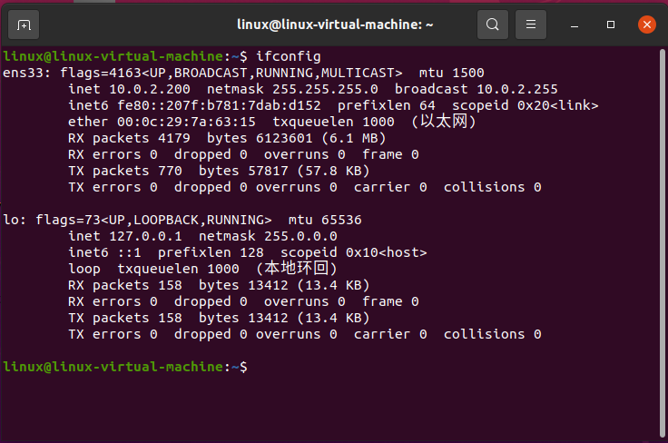

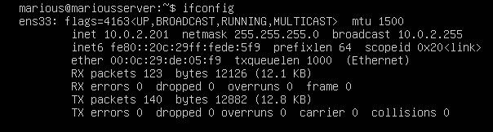

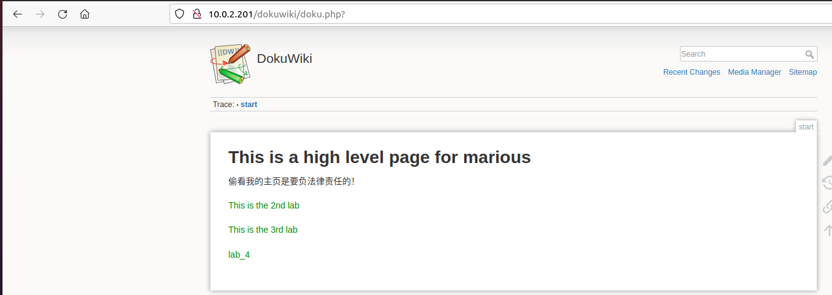



2. syslog

除去kernel的

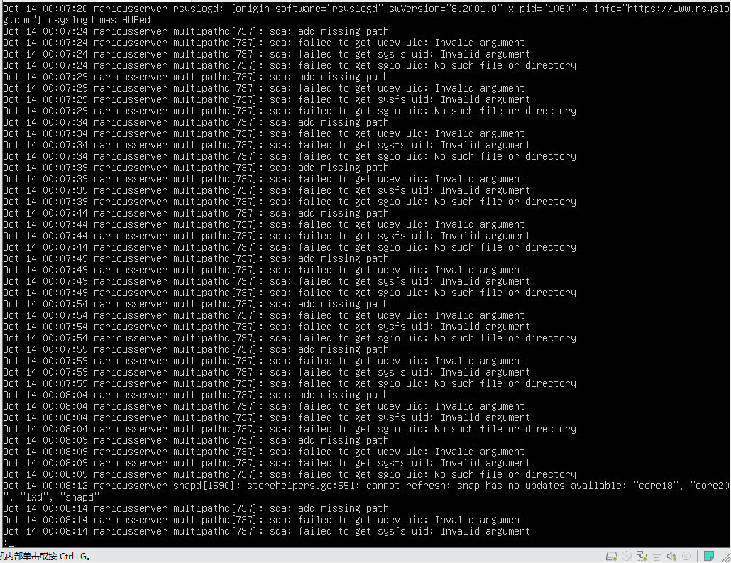

关闭systemd-timedat

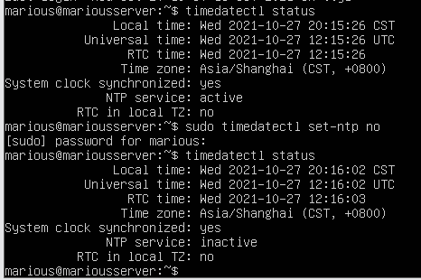

安装启动NTP

ntpq -p查询网络中的NTP服务器，同时显示客户端和每个服务器的关系

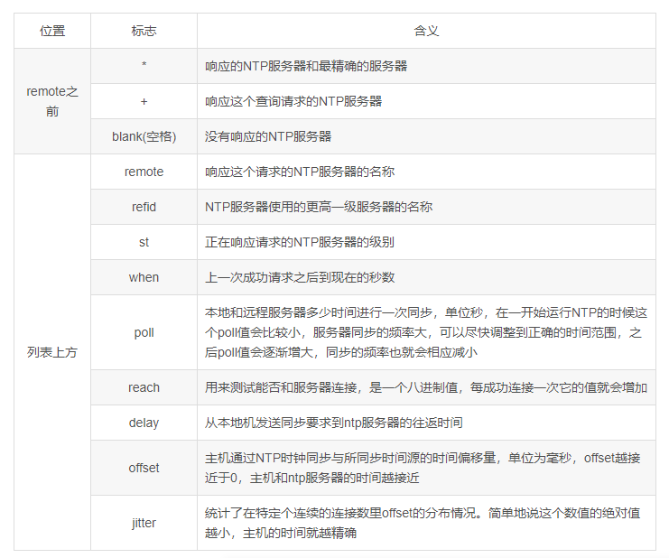



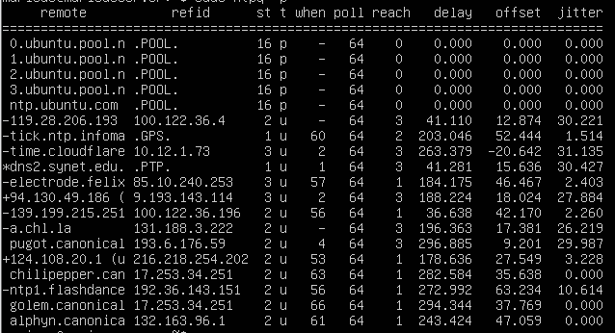

同步的NTP服务器：

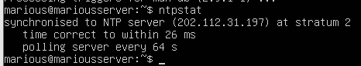

找出之前创的测试账户

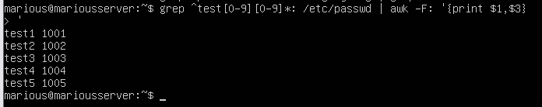

找出所有以元音开头的balabala

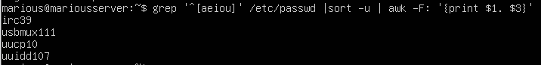

4. 写入syslog

全是报错233

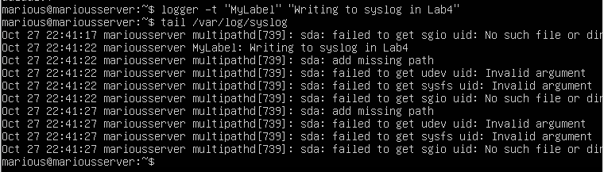

奇数uid

